Colegio Santa María de Maipú
Departamento de Lenguaje.
GUIA AUTO APRENDIZAJE N 12
II MEDIO

Nombre II Medio
Objetivos
Analizar y evaluar reportajes audiovisuales considerando los efectos causados por recursos no lingüísticos y lingüísticos.

Se les recuerda que ante cualquier problema, duda o consulta puedes escribir al siguiente correo lenguaje.iiem.smm@gmail.com . El docente a cargo de contestar los correos enviados, es Orlando Aliaga Guzmán.

SE LES SOLICITA QUE EN EL ASUNTO DEL CORREO ESPECIFIQUEN EL NOMBRE DEL ALUMNO Y EL CURSO.
GRACIAS

“El desarrollo de las guías de autoaprendizaje puedes imprimirlas y archivarlas en una carpeta por asignatura o puedes solo guardarlas digitalmente y responderlas en tu cuaderno (escribiendo sólo las respuestas, debidamente especificadas, N° de guía, fecha y número de respuesta)”

LINK DE LA CLASE https://youtu.be/4GwlobYfaAI

Ve el siguiente reportaje. Para ello copia el link e ingresa a Youtube. Luego, responde las siguientes preguntas.

Link del reportaje https://www.youtube.com/watch?v=CRAUEPECmeE

- ¿Qué tema, personajes y acontecimientos se abordan en el reportaje?
El tema es el trabajo de los funcionarios del hospital El Carmen de Maipú para combatir el coronavirus; los personajes en su mayoría son médicos y enfermeras y enfermeros; pueden nombrar la entrada de pacientes y los cuidados y peligros a los que se enfrentan los funcionarios.

- ¿Qué punto de vista se intenta mostrar a lo largo del video visto?
Un punto de vista que muestra la urgencia y peligro que supone trabajar en esta situación de emergencia sanitaria.

- ¿Cuál es el propósito de la investigación presentada en el video?

Informar a la población los recursos humanos y materiales desplegados por el hospital.

- ¿Qué interpretación se entrega de los personajes del reportaje?
En general, se presentan como personas muy comprometidas y conocedoras de su trabajo e incluso como heroínas y héroes al arriesgar sus vidas por los pacientes.

- Según tú ¿Qué efecto causan las entrevistas aparecidas? Apóyate en un ejemplo.
En algunas se muestra el compromiso de los y las funcionarias. Mientras que en algunas, como cuando habla la doctora Claudia Vega, se muestra su lado más humano y cercano con las personas.
- ¿Se utilizan frases que apunten a un juicio de valor? Anota un ejemplo.
Se hace un juicio al final sobre la realidad de este hospital y la diferencia que existen con otros centros de salud del país respecto a la falta de recursos para combatir la pandemia.

- ¿Qué aportan los textos que se ubican abajo en la imagen mientras muestran a los personajes del reportaje? ¿Te parecen útiles? ¿Por qué?
Se utilizan para señalar el cargo o función que cumplen los personajes del reportaje. Son útiles para orientar al espectador.
- ¿Qué aporta la música al contenido de la información entregada?
La música de fondo mientras habla el periodista, refuerza el sentido de responsabilidad y valentía que tienen los funcionarios del hospital.

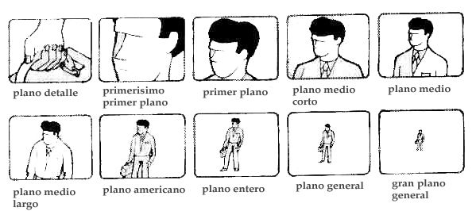
- ¿Qué planos del cine usados en el reportaje destacas? Apóyate en la siguiente imagen y fundamenta tu respuesta.

Se puede señalar el uso del plano medio para las declaraciones d ellos funcionarios del hospital. O el plano detalle para mostrar parte de los utensilios que utilizan para atender a los pacientes.

- Respecto al tema principal del reportaje ¿Qué opinión tienes al respecto?
La respuesta es abierta y va a depender de los argumentos que utilicen los estudiantes para justificar su postura.

